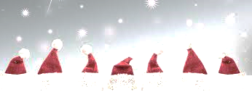
Weihnachtsfeier der
DJK Rohr

am 13.12.2019
um 18.00 Uhr
am Rohrer Dorfplatz

Wir wollen gemeinsam singen, essen und trinken.
Es finden 2 Auftritte der Hip Hop-Mädls statt und auch der Nikolaus wird uns besuchen.

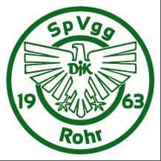
Wir freuen uns auf euer Kommen!!!

Die Vorstandschaft der DJK Rohr

